Муниципальное бюджетное дошкольное образовательное учреждение   
«Детский сад №166 Цветик-семицветик» города Чебоксары Чувашской Республики

Проект: «Навстречу будущей профессии!»

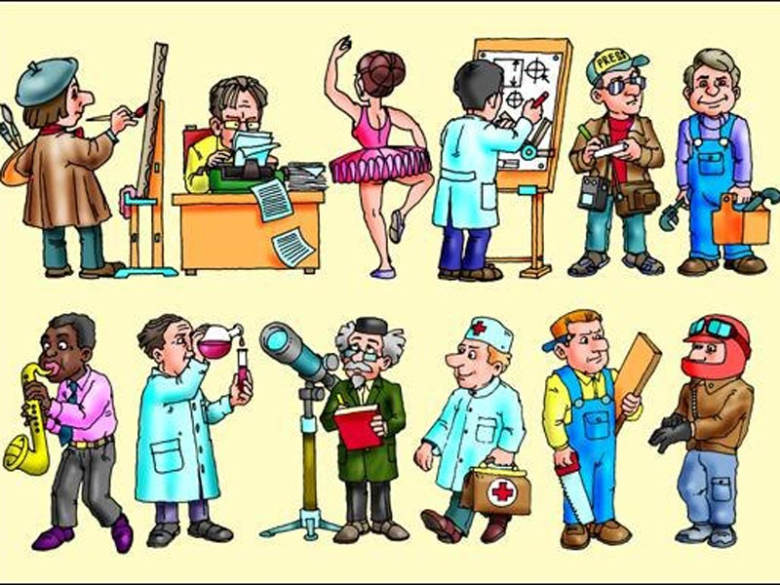

г.Чебоксары

**Актуальность проекта:**  
Обновление системы дошкольного образования ставит перед современными педагогами задачу воспитания у дошкольников предпосылок «нового человека», конкурентоспособной личности, успешно реализующей себя в профессиональной среде, обладающей чертами: исследователей, изобретателей, предпринимателей, новаторов.

Вхождение ребенка в социальный мир не возможно вне освоения им первоначальных представлений социального характера, в том числе и ознакомлением с профессиями. У человека все закладывается с детства и профессиональная направленность в том числе. Как правило, профориентация начинается лишь в старших классах общеобразовательных школ. Ребенок не успевает сделать осознанный выбор, поскольку перечень предлагаемых профессий мал, знания о них минимальны и даются эпизодически. А ведь скрытые резервы профориентации таятся не только в начальном звене обучения, но и на этапе дошкольного детства. Раннее начало подготовки ребенка к выбору будущей профессии заключается не в навязывании ребенку того, кем он должен стать, по мнению родителей (потому что, к примеру, многие в роду работают в этой сфере), а в том, чтобы познакомить ребенка с различными видами труда, чтобы облегчить ему самостоятельный выбор в дальнейшем.

Поэтому ознакомлением с трудом взрослых необходимо начинать уже в дошкольном возрасте, когда дети через доступные формы познания узнают о разных профессиях. В зависимости от способностей, психологических особенностей темперамента и характера, от воспитания ребенка и привития ему ценности труда у детей формируется система знаний о профессиях, интересы и отношение к определенным видам деятельности.

Для того чтобы ребенок осознанно сделал выбор во взрослой жизни, его надо познакомить с максимальным количеством профессий, начиная с ближнего окружения, с профессий родителей и людей хорошо знакомых, чей труд дети наблюдают изо дня в день. В основном эта деятельность должна носить информационный характер (общее знакомство с миром профессий), а также включать совместное обсуждение мечты и опыта ребенка, приобретенного им в каких-то видах трудовой деятельности. Необходимо развить у воспитанников веру в свои силы, путем поддержки их начинаний будь то в творчестве, спорте, технике  и т.д. Чем больше разных умений и навыков приобретет ребенок в детстве, тем лучше он будет знать и оценивать свои возможности в более старшем возрасте. Конечно, некоторые элементы профессиональной деятельности им еще трудно понять, но в каждой профессии есть область, которую можно представить на основе наглядных образов, конкретных ситуаций из жизни, историй, впечатлений работника. Поэтому в детском саду на данном этапе необходимо создать определенную наглядную основу, на которой в последующем будет базироваться дальнейшее развитие профессионального самосознания.

Таким образом, для того, чтобы расширить кругозор старших дошкольников о мире профессий и систематизировать профориентационную работу уже на этапе дошкольного возраста, был разработан педагогический проект «Навстречу будущей профессии!»

**Цель проекта:** обобщение знаний о профессиях в процессе совместной и самостоятельной деятельности детей через «погружение» в реальные практические ситуации.

**Задачи проекта**:

- развитие эмоционально-положительного отношения к человеку труда;

- формирование представлений о важности трудовой деятельности в жизни людей;

- развитие познавательной активности, интереса к профессиям взрослых;

- формирование обобщенных представлений о структуре трудового процесса, понимание взаимосвязи между компонентами трудовой деятельности;

- воспитание бережного отношения к труду взрослых и результатам их труда;

- формирование у детей желания научиться выполнять трудовые действия представителей разных профессий.

- развивать коммуникативные навыки;

- развивать связную речь, мелкую моторику рук, воображение, память;

- развивать образное и пространственное мышление, побуждать детей к творчеству и самостоятельности.

**Ожидаемые результаты работы с детьми:**

- у детей сформируется обобщенное представление о структуре трудового процесса и понимание взаимосвязи между компонентами трудовой деятельности,

- активизируется познавательная деятельность дошкольников, интерес к профессиям взрослых,

- разовьется чувство уважения к людям разных профессий.

**Участники проекта:**дети старшего дошкольного возраста, воспитатели и родители

**Продолжительность курса**: проект рассчитан на 1 год.

**Реализация проекта**

**Работа по проекту предполагает разделение деятельности на три этапа:**

**I этап (организационный):**проведение мониторинга, разработка и утверждение тематического плана, подбор методического сопровождения, подготовка наглядного материала, встречи с родителями воспитанников по организации экскурсий на их место работы, налаживание контактов с ближайшими социальными организациями.

**II этап (практический):**реализация тематического плана через посещение социальных структур, организацию совместной и самостоятельной деятельности детей, «погружение» воспитанников в реальные практические ситуации, привлечение родителей, не имеющих возможность осуществить посещение их предприятий по изготовлению презентаций «Профессии моих родителей».

**III этап (итоговый):**проведение повторного мониторинга, анализ и обобщение опыта.

**Результат реализации проекта**

Результат в процессе реализации проекта получился достаточно интересным. Ребята не только расширили кругозор и повысили уровень знаний о профессиях, но уже на этом возрастном этапе стали выбирать профессии на будущее, причем, не только ориентируясь на профессии своих родителей, стали больше интересоваться какими умениями и знаниями должен обладать специалист своего дела. Таким образом, у ребят значительно повысилась познавательная активность, желание выполнять трудовые поручения, а также ребята стали больше уважительное отношение к труду взрослых и результатам их труда.

План работы

|  |  |  |  |  |  |  |  |
| --- | --- | --- | --- | --- | --- | --- | --- |
|  | Темы | Программное содержание | С детьми | С родителями | Взаимодействие с педагогами | Сроки |  |
| 1 | *«Профессия – библиотекарь»-* | Формировать у детей реалистические представления о труде взрослых людей; вовлекать родителей в работу по ознакомлению детей с профессией библиотекаря; воспитывать у детей отзывчивость, уважение к труду взрослых | -экскурсия в центр семейного чтения-библиотеку им. Шумилова  (дети, педагоги) Подготовка мультимедийных презентаций по теме «Профессии» | Беседы о необходимости участия в проекте, о серьезном отношении к воспитательно образовательному процессу в ДОУ | Подбор художественной литературы, стихов, загадок, альбомов с иллюстрациями о профессиях (в течении года) | Сентябрь |  |
| 2 | *«Профессии наших родителей»* | Расширить у детей знания и представления о профессиях, в том числе и профессиях своих родителей (место работы родителей, значимость их труда, гордость и уважение к труду своих родителей). Привлечь родителей к созданию фотоальбома. | -Беседа «Кем ты будешь, когда вырастешь»  - Презентация «Профессии»  - Чтение художественной литературы: В. Маяковский «Кем быть?»; Д. Родари «Чем пахнут ремесла?».  - Настольные игры: «Профессии», «Кем быть?»  - Игровая ситуация: «Кем я стану?»  -Работа с раскрасками «Профессии» | изготовление лэпбуков  (совместно с родителями) | Мини-практикум по изготовлению мнемотаблиц о профессиях- все педагоги. | Октябрь |  |
| 3 | *«Профессия Учитель – это звучит гордо*» | Знакомить детей с профессией учителя; развивать интерес к школьному обучению; | Знакомство с профессией «учитель».  экскурсия в СОШ № 53 | Встреча в рамках «Клуба интересных людей»: встреча с первоклассниками |  | Ноябрь |  |
| 4 | *«Профессия – врач»* | Расширить представления детей о профессиях врача и медицинской сестры, воспитывать уважительное отношение к труду взрослых, развивать у детей наблюдательность. | Экскурсия в медицинский кабинет | Папки-передвижки «Знакомим детей с профессиями. С какого возраста начинать». | Консультация «Организация сюжетно-ролевой игры в детском саду» | Декабрь |  |
| 5 | *«Профессия – агроном»* | Познакомить детей с трудом агронома; расширить и закрепить знания о профессии. | Совместно с детьми оформить уголок-эколят. | Мастер – класс «Наш огород» | Организация мастер-класса для родителей | Январь |  |
| 6 | *«Профессия –спасатель -пожарный»* | знакомить с профессиональной деятельностью пожарного | Беседа, просмотр пожарное ученье в детском саду. |  |  | Февраль |  |
| 7 | *« Профессия- фармацевт»* | Познакомить с работой аптеки и ее сотрудниками Формировать знания о лекарственных растениях.  Расширять знания детей о профессиях | Познавательная беседа «Все профессии нужны, все профессии важны».  Сюжетно-ролевая игра « аптека». Знакомство с профессией «аптекарь» (фармацевт) |  | Консультация «Все о профессии пожарного». | Март |  |
| 8 | *«Труд взрослых в детском саду».* | Продолжать знакомить детей с профессиями сотрудников детского сада непосредственной работой каждого сотрудника и необходимыми для их труда предметами и орудиями; показать взаимосвязь между разными видами труда. | Познавательная экскурсия в прачечную. Знакомство с трудом прачки (машиниста по стирке белья). |  |  | Апрель |  |
| 9 | *Профессия «Продавец»* |  | Познавательная экскурсия в книжный магазин. Знакомство с профессией «продавец» |  |  | Май |  |

Результаты проекта

* Педагоги удовлетворены проведенной работой и результатами проекта
* Собран и систематизирован весь материал по теме проекта
* У дошкольников появился интерес к данной теме;
* Сформировалось целостное представление о трудовой деятельности взрослых
* Дети знают и называют большое количество профессий, пословиц, поговорок о труде, орудиях труда, могут составить описательный рассказ о профессии.
* Дети стали более раскрепощены и самостоятельны. В свободной деятельности широко применяют пение песен, используют для этой цели атрибуты и наряды
* У родителей появился интерес к образовательному процессу, развитию творчества, знаний и умений у детей, желание общаться с педагогом, участвовать в жизни группы.
* У родителей появилась возможность познакомить со своей профессией всех детей группы